2 СОДЕРЖАНИЕ УЧЕБНЫХ МОДУЛЕЙ
2.1 МОДУЛЬ – 1 «Введение»

Состав модуля «Введение»

УЭ-0 |  | УЭ-1 |  | УЭ-2 |  | УЭ-3 |  | УЭ-4 |  | УЭ-R |  | УЭ-К

УЭ-0 – Введение в модуль.

УЭ-1 – Краткий исторический обзор и особенности развития вентиляции.

УЭ-2 – Санитарно-гигиеническое и технологическое назначение вентиляции.

УЭ-3 – Классификация систем вентиляции.

УЭ-4 – Расчетные параметры воздуха.

УЭ-R – Резюме, обобщение по модулю.

УЭ-К – Контроль (итоговый по модулю).

УЭ-0 «Введение в модуль»

Данная тема является вводной в курс «Вентиляция». В ней раскрывается назначение вентиляции, показывается роль вентиляции, как отрасли строительной техники и элемента инженерного оборудования зданий и сооружений. В этой теме дается краткий исторический обзор; характеризуются особенности развития вентиляции за последние годы; приводятся требования, предъявляемые к вентиляции; даются сведения о нормативной и справочной литературе, используемой при проектировании систем вентиляции; приводится классификация систем вентиляции.
Цель изучения модуля:
ознакомиться с назначением вентиляции, ее историческим развитием, требованиями, предъявляемыми к вентиляции;
научиться выбирать параметры наружного и внутреннего воздуха в зависимости от категории тяжести работ, используя нормативные документы;
усвоить классификацию систем вентиляции и основные схемы организации воздухообмена.
О содержании темы модуля.
Основная ведущая идея изучения модуля - получить общие сведения о назначении вентиляции, ее видах и предъявляемых к ней требованиях; научиться правильно выбирать параметры воздуха для различных помещений в расчетные периоды года.
Основные понятия:
вентиляция - комплекс научных, инженерных и санитарно-технических мероприятий, создающих и поддерживающих в помещениях и на рабочих местах воздушную среду требуемой температуры, относительной влажности, подвижности, физической и химической чистоты;
система вентиляции - совокупность устройств и оборудования, предназначенных для забора, обработки, транспортирования, распределения, очистки и удаления воздуха из помещения;
воздушный баланс - соотношение между количеством подаваемого и удаляемого воздуха;
микроклимат помещений - совокупность воздействия на внутренний воздух температуры, влажности, подвижности воздуха, температуры окружающих поверхностей и оборудования, а также загазованности и запыленности воздуха.

Список литературы по теме модуля:

1. Богословский В.Н. и др. Отопление и вентиляция. М., 1976. ч.2: Вентиляция, c. 3-5, 9-16.
2. СНиП 2.04.05-91. Отопление, вентиляция и кондиционирование. М., 1991
3. Дроздов В.Ф. Отопление и вентиляция. Учебное пособие. М., 1984, с. 4-14.
4. ГОСТ 12.1.005-88. Общие санитарно-гигиенические требования к воздуху рабочей зоны.
5. Сборник задач по расчету систем кондиционирования микроклимата зданий/ Под общей редакцией Э.В. Сазонова: учеб. пособие.- Воронеж: Изд-во ВГУ, 1988, с. 7-15.

УЧЕБНО - ИНФОРМАЦИОННЫЙ БЛОК МОДУЛЯ - 1 «Введение»

№  п/п | Тема занятий | Тип занятий | Вид занятий | Количество часов
1 | Краткий исторический обзор и особенности развития вентиляции | Формирование новых знаний | Лекция | 2 ч.
2 | Санитарно-гигиеническое и технологическое назначение вентиляции | Формирование новых знаний | Лекция | 2 ч.
3 | Классификация систем вентиляции | Усвоение нового материала | Лекция | 2 ч.
4 | Расчетные параметры воздуха | Углубление и систематизация знаний (обобщение результатов), контроль знаний | Практическое занятие (интерактивный семинар) | 2ч.

ОСНОВЫ НАУЧНО-ТЕОРЕТИЧЕСКИХ ЗНАНИЙ ПО
МОДУЛЮ – 1 «Введение»

(Основной текст цитируется по книге Богословского В.Н. и др. Отопление и вентиляция. М., 1976. ч.2: Вентиляция.)

УЭ - 1 «Краткий исторический обзор и особенности развития вентиляции»
От состояния вентиляции зависит гигиена, безопасность и производительность труда, а, в конечном счете, и экономика промышленного предприятия. На современном этапе промышленного развития вентиляция превратилась в отрасль строительной техники и представляет собой неотъемлемый вид инженерного оборудования зданий и сооружений.
В развитии теории и техники вентиляции большая заслуга принадлежит отечественным ученым. Так, в 1747 г. русский академик Г. В. Рихман впервые объяснил причины, вызывающие различные показания сухого и мокрого термометров, т.е. создал основы теории психрометрии. В результате стало возможным определять относительную влажность воздуха по психрометрической разности температур.
Современные расчеты систем естественной вентиляции базируются на принципах, изложенных М. В. Ломоносовым в его работе "О вольном движении воздуха в рудниках примеченном", опубликованной в 1763 г. Ему же принадлежит первая в мире конструкция саморегистрирующего прибора – анемометра для определения скорости и направления движения воздушного потока.
В 1832 г. инженер А. А. Саблуков изобрел центробежный вентилятор и применил его для механической вентиляции помещений на судах русского флота и алтайского рудника. Вентилятор конструкции А. А. Саблукова нашел широкое применение в горнозаводском деле.
Первые установки приточно-вытяжных систем вентиляции с центральным подогревом наружного воздуха получили применение с 1861 г. Такая вентиляция была осуществлена И. И. Флавицким. В 1884 г. были опубликованы результаты исследований И. И. Флавицкого, которыми он доказал, что самочувствие человека зависит не только от температуры окружающего воздуха, но и от совокупного воздействия на человеческий организм температуры, относительной влажности и скорости движения воздуха, а также от барометрического давления.
В 1870 г. проф. Г. С. Войницкий опубликовал первый учебник по отоплению и вентиляции, а затем в 1890 г. появился капитальный труд проф. С. Б. Лукашевича в этой области. В обеих работах систематизированы и развиты достижения ученых в создании теоретических основ и техники вентиляции. Авторами известных трудов по отоплению и вентиляции были крупнейшие специалисты профессора А. К. Павловский, Б. М. Аше и В. М. Чаплин.
В дальнейшем развитие вентиляционной науки и техники приобрело широкий размах и было направлено на улучшение условий труда и быта всего населения. Основной задачей вентиляции стало создание нормальной санитарно-гигиенической обстановки на рабочих местах промышленных предприятий и повышение безопасности труда, что способствует сохранению здоровья трудящихся, росту их производительности труда и повышению качества выпускаемой продукции. В этом заключается большое социальное значение вентиляции.
В 1918 г. была учреждена техническая, а в 1919 г. санитарная инспекции, которые стали осуществлять контроль за строительством и эффективной эксплуатацией вентиляционных систем на промышленных предприятиях. Согласно существующему законодательству, ни одно предприятие не может быть принято в эксплуатацию без надлежащего оснащения его системами вентиляции и без разрешения органов инспекции. Одновременно была развернута обширная сеть отраслевых научно-исследовательских институтов по подготовке научных и инженерных кадров в вузах, в которых были организованы специальные сантехнические кафедры и факультеты. В результате проведения научных исследований в широких масштабах в этих учреждениях, а также в институтах ЦАГИ, ВТИ и других, был внесен огромный вклад в дело становления вентиляции как отдельной отрасли науки.
Благодаря основополагающим научным трудам отечественных ученых промышленная вентиляция получила теоретические основы и современную технику. Это позволило устройство систем вентиляции производить с использованием гигиенически обоснованных нормативов, находящих свое отражение в ГОСТах, СНиПах и технических условиях.

УЭ - 2 «Санитарно-гигиеническое и технологическое назначение вентиляции».

Производственные процессы являются источниками выделения теплоты, влаги, вредных газов и паров, пыли, а иногда и неприятных запахов. В результате изменяется химический состав и физическое состояние внутреннего воздуха, что неблагоприятно влияет на самочувствие и состояние здоровья людей, ухудшает условия и безопасность труда. Указанные факторы, ухудшающие микроклимат помещения, называются профессиональными вредными выделениями.
С целью постоянного поддержания нормального состояния и состава внутреннего воздуха, отвечающих установленным санитарно-гигиеническим и технологическим требованиям, применяют вентиляцию. Вентиляция представляет собой комплекс научных, инженерных и санитарно-технических мероприятий, создающих и поддерживающих в помещениях и на рабочих местах воздушную среду требуемой температуры, относительной влажности, подвижности, физической и химической чистоты.
Санитарно-гигиеническое назначение вентиляции заключается в удалении из помещений всех вредных выделений с доведением их величины и концентраций до утвержденных санитарных норм. При этом создаются благоприятные условия воздушной среды для людей.
Технологическое назначение вентиляции состоит в обеспечении надлежащей стабильной температуры, относительной влажности, подвижности и чистоты внутреннего воздуха, гарантирующих высокое качество продукции отдельных специфических производств. Без соблюдения постоянства указанных параметров воздушной среды не могут работать предприятия текстильной, полиграфической, приборостроительной, химико-фармацевтической, радиотехнической, электровакуумной, пищевой и других отраслей промышленности. Таким образом, в помещениях предприятий названных отраслей промышленности вентиляция должна обеспечивать одновременно санитарно-гигиенические и технологические требования к внутреннему микроклимату.
Основы проектирования вентиляции базируются на утвержденных государственных нормах и стандартах на климатические и физико-химические параметры внутреннего, наружного и выбросного воздуха. Эти данные содержатся в СНиПах, ГОСТах, отраслевых нормах и технических условиях на проектирование вентиляции промышленных зданий.
Цели вентиляции по созданию благоприятного для людей и технологии производства микроклимата в помещениях достигаются использованием специального технического оборудования, методических и справочных рекомендаций, передового опыта и результатов научно-исследовательских работ.
Микроклимат помещений формируется совокупным действием температуры, влажности, подвижности воздуха, температуры окружающих поверхностей и оборудования в пределах рабочей зоны, а также степенью загазованности и запыленности воздуха.
Рабочей зоной в помещении считают пространство высотой 2 м над уровнем пола или площадки, на которых находятся рабочие места.
Наиболее благоприятное сочетание температуры, относительной влажности и подвижности воздуха для самочувствия и работы людей называют комфортными условиями.
ГОСТом 12.1.005-88 установлены метеорологические условия – оптимальные и допустимые температуры, относительная влажность и подвижность воздуха в рабочей зоне производственных помещений. При проектировании вентиляции они являются расчетными и принимаются на теплый, холодный и переходный периоды года, исходя из категории работы по тяжести и по избыткам явной теплоты в помещении. Метеорологические параметры воздуха в производственных помещениях вне рабочей зоны не нормируются.
Оптимальные метеорологические условия принимаются в помещениях, которые оборудуются системами вентиляции с автоматическим регулированием – кондиционированием воздуха. Допустимые метеорологические условия принимаются в помещениях, оснащаемых обычными системами вентиляции без автоматического регулирования.
Теплонапряженность помещения $w$, Вт/м³, представляет собой отношение

$w=\frac{{ΔQ}_{я}}{V}$, (1.1)

где ${ΔQ}_{я}$ – избыточная явная теплота в помещении, Вт;
$V$ – объем помещения, м³.
При $w≤\text{23}$ Вт/м³ условно помещения относятся к холодным, при $w>\text{23}$ Вт/м³ – к горячим.
Различают явную, скрытую и общую теплоту. Изменения количества явной теплоты влияют на температуру воздуха в помещении, а скрытая теплота такого влияния не оказывает и содержится в водяном паре воздуха. Общая теплота состоит из явной и скрытой теплоты.
К профессиональному вредному выделению относится также лучистая теплота, так как тепловое облучение организма приводит к ухудшению самочувствия человека и может вызывать серьезные его заболевания. Поэтому при воздействии на работающих лучистой теплоты интенсивностью 35 Вт/м² и более санитарными нормами предусмотрены особые метеорологические условия в производственных помещениях. Санитарными нормами проектирования промышленных предприятий и ГОСТом 12.1.005-88 установлены также предельно допустимые концентрации вредных газов, паров и пыли в воздухе рабочей зоны. Причем под предельно допустимой концентрацией (ПДК) понимают такое содержание в воздухе вредного вещества, которое при длительном воздействии на организм человека не вызывает в нем каких-либо болезненных изменений.
Вообще же концентрацией называют массу вредного вещества в единице объема воздуха и обычно выражают ее в .мг/м3 или процентах.
В задачу вентиляции входит не только доведение состояния внутреннего воздуха до допустимых или оптимальных метеорологических параметров, но и снижение содержания вредных газов, паров и пыли до ПДК.

УЭ - 3 «Классификация систем вентиляции»

Под системой вентиляции понимают совокупность устройств и оборудования, предназначенных для забора, обработки, транспортирования, распределения, очистки и удаления воздуха из помещения.
Принцип действия вентиляции основан на непрерывном поддержании заданного воздухообмена в помещении. При этом наружный воздух постоянно подают в помещение, а затем загрязненный удаляют из помещения.
В зависимости от соотношения между количеством подаваемого в помещение воздуха (притоком $G_{\text{пр}}$) и количеством удаляемого из него воздуха (вытяжкой $G_{\text{выт}}$) могут быть уравновешенный $G_{\text{пр}}=G_{\text{выт}}$, отрицательный $G_{\text{пр}}<G_{\text{выт}}$ и положительный $G_{\text{пр}}>G_{\text{выт}}$ воздушные балансы.
В помещениях, в которых выделяются ядовитые газы, пыль и неприятные запахи предусматривают отрицательный воздушный баланс, что препятствует проникновению этих вредных выделений в соседние помещения. В холодный период года в остальных помещениях желательно поддерживать незначительный положительный воздушный баланс ($G_{\text{пр}}>G_{\text{выт}}$ на 10 %), чтобы создающийся некоторый подпор воздуха препятствовал проникновению в помещения холодного воздуха через неплотности наружных ограждений. Такое проникновение воздуха внутрь помещений называют инфильтрацией. В случае же положительного воздушного баланса имеет место проникновение внутреннего воздуха через неплотности строительных ограждений в обратном направлении из помещения наружу, называемое эксфильтрацией. Приток или вытяжку воздуха за счет инфильтрации, эксфильтрации и простого проветривания называют неорганизованными.
Воздухообмен в помещениях организуют по следующим схемам (рис.1.1). Схему а «сверху-вверх» применяют при одновременном выделении теплоты, влаги и сварочного аэрозоля, а также во вспомогательных производственных зданиях при борьбе с теплоизбытками. Схема б «снизу-вниз» целесообразна для помещений небольшой высоты и при наличии в них местных отсосов от источников вредных выделений. Схема в «снизу-вверх и вниз» приемлема при выделении вредных газов и паров с различной плотностью и недопустимости их скопления в верхней зоне из-за опасности взрыва или отравления людей. Схема г «снизу-вверх» пригодна при одновременном выделении теплоты и пыли. Схема д «сверху-вниз» эффективна при одновременном выделении пыли и газов, только пыли, газов и паров летучих жидкостей. Схему е «сверху и снизу-вверх» используют при одновременном выделении теплоты и влаги или только влаги.
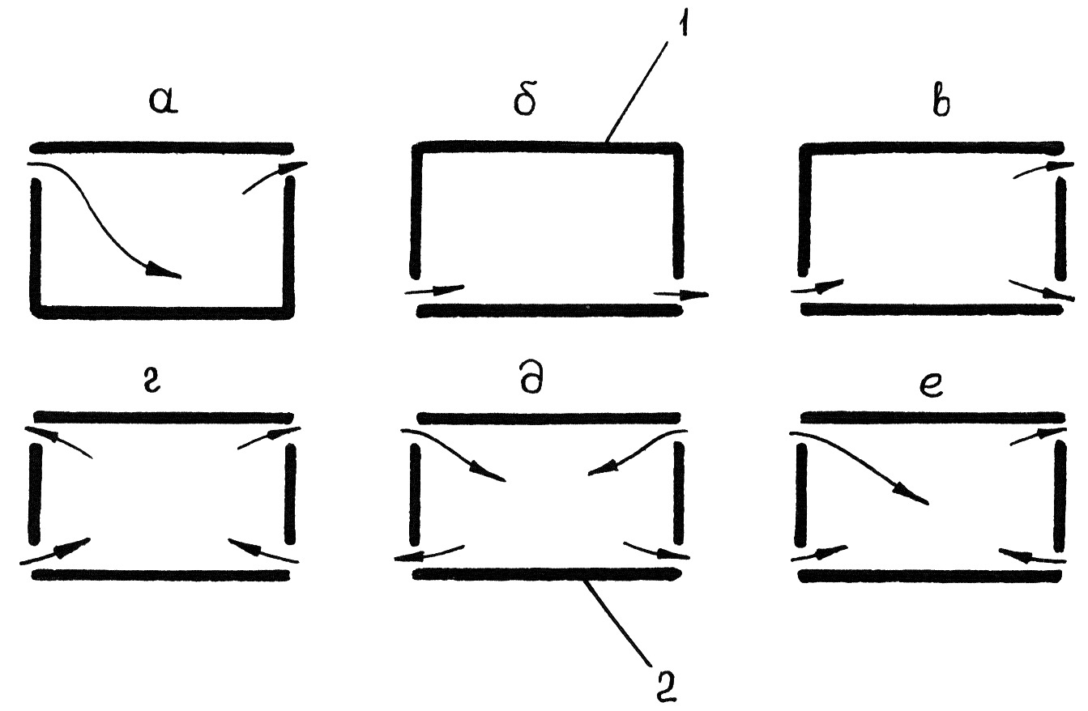
Рис.1.1. Различные схемы организации воздухообменов в помещениях:
1 – перекрытие; 2 – пол.
Вентиляция бывает естественная и механическая. В естественных системах вентиляции воздух перемещается под воздействием разности давлений наружного и внутреннего воздуха (гравитационных сил) или ветра. Поскольку при этом тяга создается небольшой, то радиус действия естественной вентиляции ограничен и равен 8 м. В механических системах вентиляции воздух перемещают вентиляторами, которые могут создавать значительную тягу, и поэтому радиус действия таких систем достигает 50 м.
В практике применяют приточные системы, подающие воздух в помещение, и вытяжные системы, удаляющие загрязненный воздух из помещения. Приточные и вытяжные системы бывают общеобменные и местные.
Систему вентиляции, предназначенную для создания воздухообмена во всем объеме помещения или его рабочей зоне, называют общеобменной.
Систему вентиляции, удаляющую загрязненный воздух непосредственно от технологического оборудования, являющегося источником вредных выделений, или подающую чистый воздух в какую-либо часть помещения, называют местной. Как общеобменные, так и местные системы вентиляции бывают приточные и вытяжные.
К местным приточным системам вентиляции относят воздушные души, воздушные завесы и воздушные оазисы, а к местным вытяжным – различного рода местные отсосы. Местную систему вентиляции, отсасывающую загрязненный воздух из-под укрытия технологического оборудования и препятствующую распространению вредных выделений по всему помещению, называют локализующей или аспирационной.
Системы вентиляции подразделяют также на канальные, когда для транспортирования воздуха применяют каналы в стенах здания или воздуховоды, и бесканальные, когда вентиляцию осуществляют через проемы в наружных ограждениях.
Естественная вытяжная канальная вентиляция применяется в жилых, общественных и вспомогательных промышленных зданиях. Вытяжка воздуха происходит через жалюзийные решетки 1, устанавливаемые в помещениях (рис.1.2). Затем по вертикальным вентиляционным каналам 2 воздух попадает в сборный короб 3, прокладываемый на чердаке или техническом этаже 4. Из короба по вытяжной шахте 5 воздух выбрасывается в атмосферу. С целью усиления тяги на вытяжной шахте вместо зонта обычно устанавливается дефлектор 6.
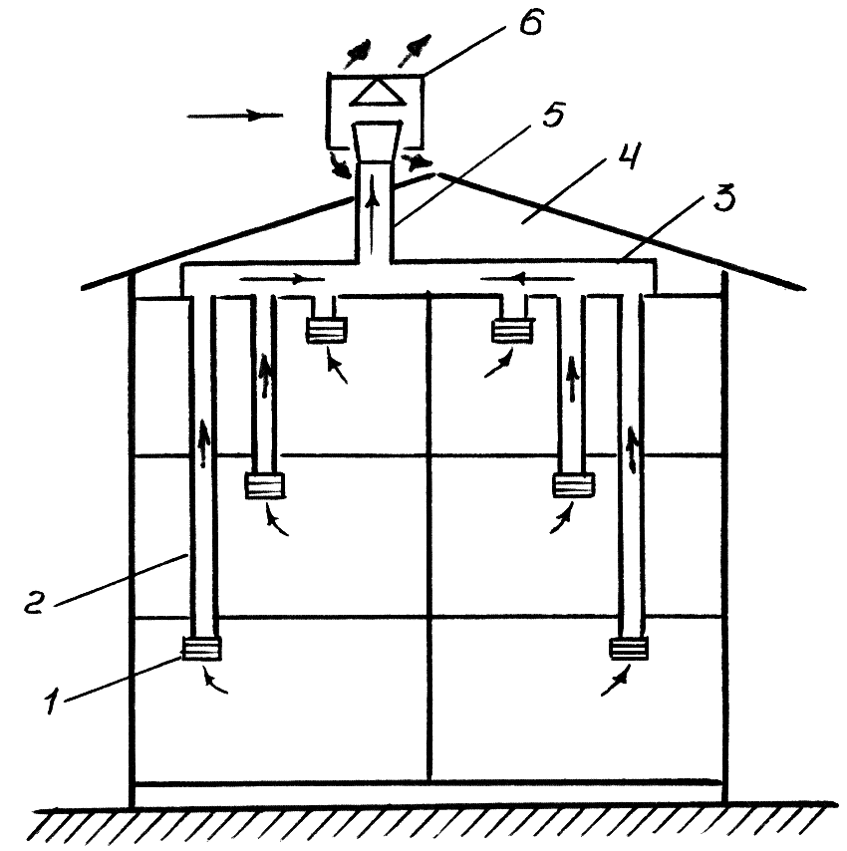
Рис. 1.2 Естественная канальная вытяжная вентиляция здания.
Бесканальная вентиляция, которую создают за счет естественного регулируемого воздухообмена, представляет собой аэрацию. Проветриванием называют естественный нерегулируемый воздухообмен в помещении, происходящий через проемы в наружных ограждениях.
Общеобменные механические приточная и вытяжная системы вентиляции, создающие воздухообмен в помещении по схеме «сверху-вверх», показаны на рис.1.3, а. Приточный воздух подают вентилятором по воздуховоду 1, имеющему воздуховыпускные отверстия по всей своей длине. Воздуховод находится выше перекрытия помещения в его центре. В перекрытии сделана перфорация с целью пропуска подаваемого воздуха в помещение. Будучи более прохладным, приточный воздух опускается вниз и по пути постепенно нагревается, а затем поднимается вверх и через отверстия попадает в два отсасывающих воздуховода 2, по которым движется с помощью вентилятора на выброс. При такой схеме обеспечивают циркуляцию воздуха почти во всем объеме помещения.
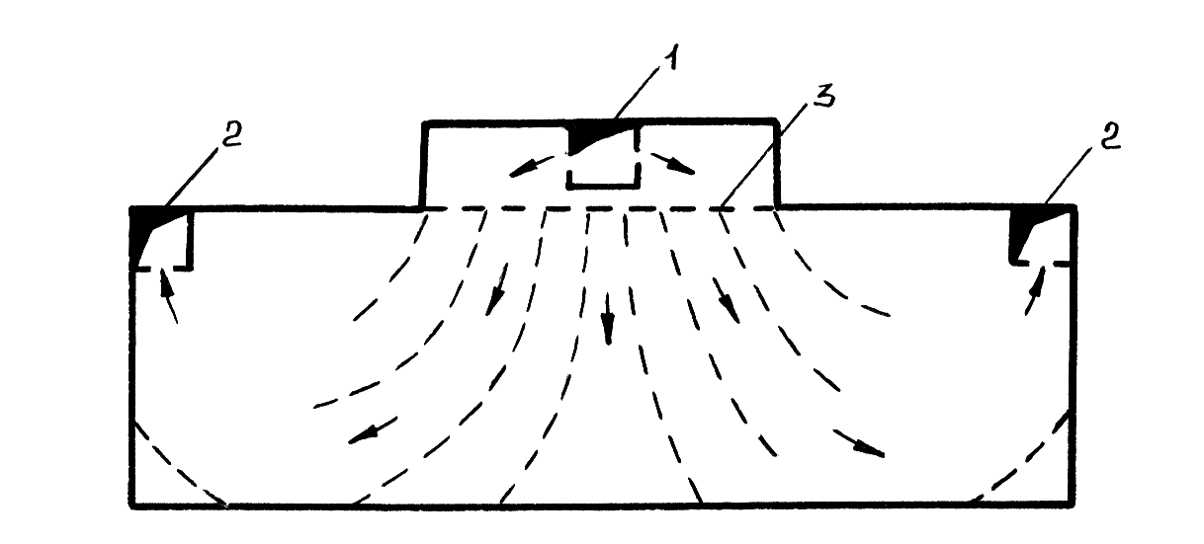

Рис.1.3. Устройство общеобменной механической вентиляции:
1 – приточная вентиляция; 2 – вытяжная вентиляция; 3 – перфорированный потолок.
Для каждого конкретного случая выбирают наиболее приемлемое комбинирование различных систем вентиляции: приток и вытяжка механические; приток и вытяжка естественные; приток механический, вытяжка естественная; приток естественный, вытяжка механическая.

УЭ - 4 «Расчетные параметры воздуха»

Внутренний микроклимат помещений зависит от параметров наружного воздуха, которые изменяются по периодам года. Различают три расчетных периода года: теплый – при температуре наружного воздуха более 10 ºС; холодный – при температуре наружного воздуха менее 10 ºС и переходный, когда эта температура равна 10 ºС /2/.
Необходимые метеорологические условия в рабочей зоне помещений обеспечиваются системами вентиляции или кондиционирования воздуха применительно к указанным трем периодам года и двум категориям расчетных параметров наружного воздуха – А и Б.
Расчетные параметры наружного воздуха принимают:
- параметры А – для систем вентиляции, воздушного душирования и кондиционирования третьего класса для теплого периода года;
- параметры Б – для систем отопления, вентиляции, воздушного душирования и кондиционирования для холодного периода года и для систем кондиционирования первого класса для теплого периода года.
Расчетные параметры наружного воздуха для зданий сельскохозяйственного назначения следует принимать:
- параметры А – для систем вентиляции для теплого и холодного периодов;
- параметры Б – для систем отопления для холодного периода года.
Расчетные параметры наружного воздуха для переходного периода года следует принимать: температуру 8 ºС и удельную энтальпию 22,5 кДж/кг для систем отопления и вентиляции.
Значения расчетных параметров наружного воздуха для различных населенных пунктов СНГ приведены в СНиП /2/.
Системы вентиляции с естественным побуждением рассчитываются на температуру наружного воздуха +5 ºС.
Температуру приточного воздуха для холодного периода года $t_{\text{пр}}$, ºС, принимают равной

$t_{\text{пр}}=t_{р\text{.}з}−Δt$, (1.2)

где $t_{р\text{.}з}$ – установленная температура воздуха в рабочей зоне, ºС;
$Δt$ – рабочая разность температур, ºС.
Рабочая разность температур регламентируется, исходя из недопустимости создания дискомфорта для людей, величина ее составляет: при подаче воздуха в верхнюю зону помещения или в нижнюю зону опусками вдали от рабочих мест $Δt=6−\text{10}$ ºС и для помещений горячих цехов $Δt=5$ ºС.
Во всех случаях на рабочих местах $Δt=1−1,5$ ºС, что проверяют расчетом приточных струй. С учетом подогрева воздуха в воздуховодах для переходного периода года $t_{\text{пр}}=t_{н}+\left(0,5−1\right)$, ºС, а для теплого периода года $t_{\text{пр}}=t_{н}$ по параметрам категории А, но не более 28 ºС.
Температуру воздуха, удаляемого из помещений, приближенно определяют по формуле

$t_{r}=t_{w, z}+k\left(H−h\right)$, (1.3)

где $t_{w, z}$ – температура воздуха в рабочей или обслуживаемой зоне, ºС;
$k$ – температурный градиент, показывающий нарастание температуры воздуха на каждый метр высоты помещения, ºС/м;
$H$ – вертикальное расстояние от пола до центра вытяжных отверстий, м;
h – высота рабочей или обслуживаемой зоны, м.
Значения температурного градиента принимают в зависимости от теплонапряженности помещения (табл. 1.1).
Таблица 1.1
Значения температурного градиента
Теплонапряженность, Вт/м³ | k, °С/м
менее 10 | 0-0,5
от 10 до 25 | 0,3-1,2
более 25 | 0,8-1,5

Примечание. Меньшие значения k принимаются для холодного периода года, большие – для теплого.
Для закрепления знаний по УЭ – 4 необходимо рассмотреть пример 3 с. 11/5/, примеры 4.1, 4.2 с.12/5/.
УЭ - R «Обобщение»

1. Роль отечественных ученых в развитии вентиляции.
2. Требования, предъявляемые к вентиляции:
санитарно-гигиенические, технологические.
3. Метеорологические условия в помещении:
- допустимые;
- оптимальные;
4. Расчетные параметры воздуха:
наружного, приточного, удаляемого.
5. Воздушный баланс в помещении:
положительный, отрицательный, уравновешенный.
6. Схемы организации воздухообмена в помещении.
7. Классификация систем вентиляции зданий различного назначения.

УЭ - K «Итоговый контроль по модулю»

После изучения данного модуля необходимо:
- знать
- требования, предъявляемые к вентиляции;
- какими параметрами характеризуются метеорологические условия в помещениях;
- какие категории параметров наружного воздуха применяются в расчетные периоды года для различных систем вентиляции;
- формулы для расчета температуры приточного и удаляемого воздуха;
- схемы организации воздухообменов в помещениях;
- виды вентиляции для различных зданий;
2) уметь:
- выбирать параметры наружного воздуха для проектирования сисем вентиляции различных зданий;
- выбирать и рассчитывать параметры внутреннего воздуха;
- рассчитывать параметры приточного и удаляемого воздуха;
- определять вид воздухообмена в помещении.

Если вы уверены в своих знаниях, умениях и навыках, вам необходимо выполнить “выходной тест”- следующие задания.

На оценку “удовлетворительно”:

1. Заполните пробелы:
а) технологическое назначение вентиляции состоит в …………………………………………………………………………………...
б) комфортные условия в помещении - это.............................................
в) расчетные параметры наружного воздуха в переходный период…………………………………………………………………………...
2. Выберите необходимое:
а) положительный воздушный баланс - это
$G_{\text{пр}}=G_{\text{выт}}$, $G_{\text{пр}}<G_{\text{выт}}$ ,$G_{\text{пр}}>G_{\text{выт}}$;
б) какая категория расчетных параметров наружного воздуха применяется для расчета систем вентиляции в теплый период года:
А , Б

Дополнительные задания на оценку “хорошо”:

1. Приведите формулу для расчета температуры приточного воздуха в холодный период года.
2. Что такое теплонапряженность помещения, приведите формулу для ее определения.

Дополнительные задания на оценку “отлично”:

1.Объясните, почему системы вентиляции называются местными, где они прменяются и чем отличаются от общеобменных систем.
2. Вычертите различные схемы воздухообмена и объясните при каких вредных выделениях они прменяются.

